用户手册

- 界面概述
软件主界面如下图所示，其中File菜单下包含Exit可用于退出系统；View菜单下包含窗口指令，3DSence对应三维场景窗口、BasicInfo对应用户信息窗口、SaveLayout可以保存窗口配置。
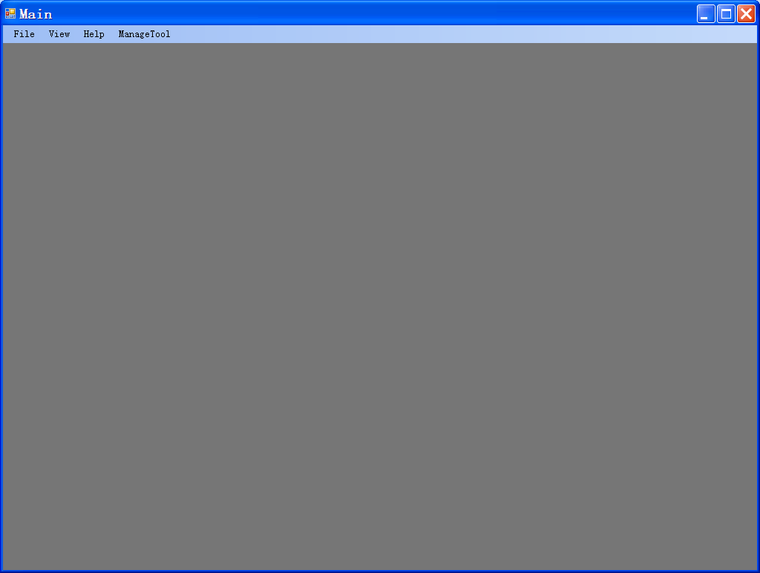
软件中的子窗口可以停靠，类似VS2005开发环境，如下图所示。
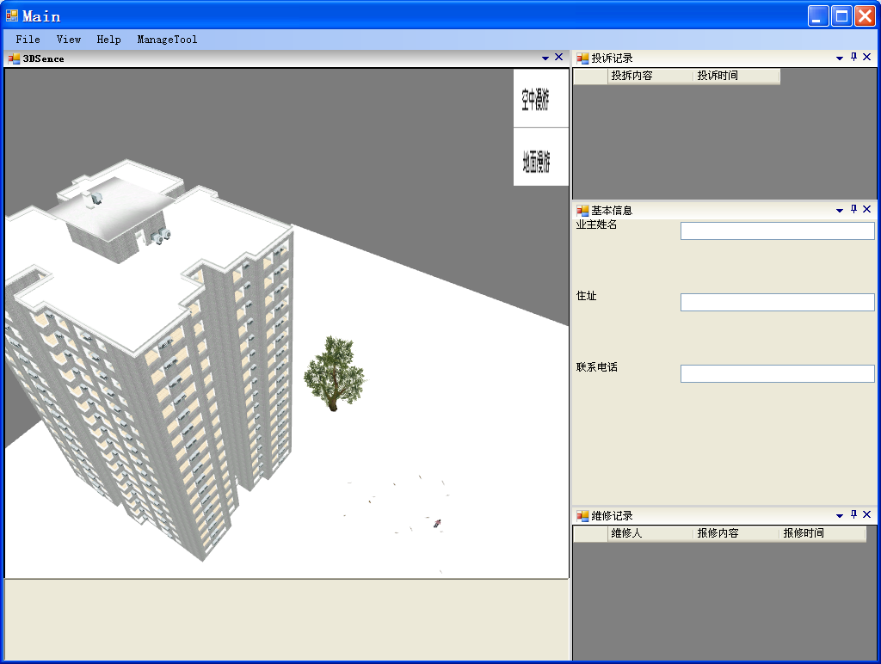
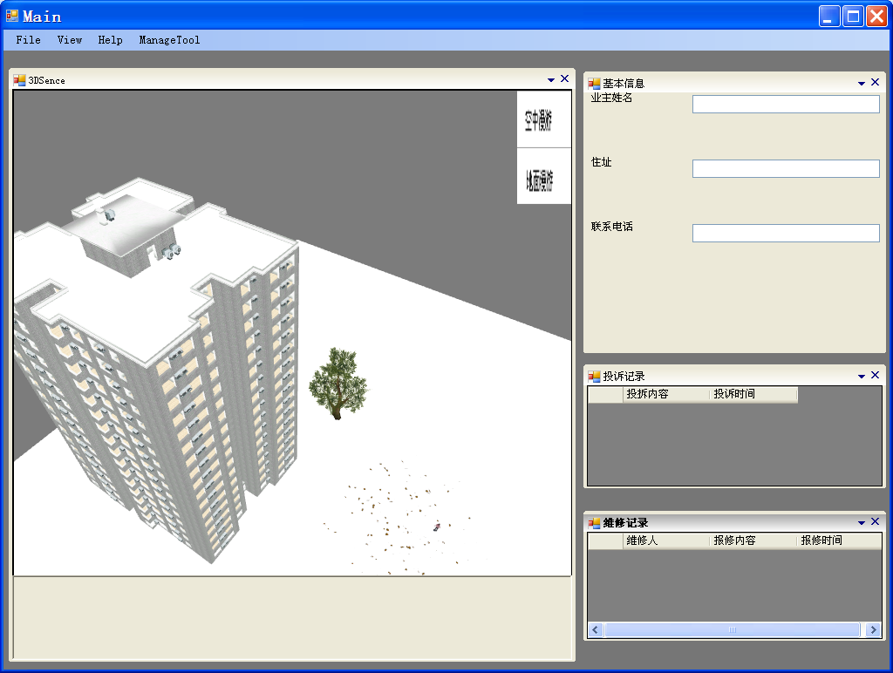
- 场景漫游
在3DSence窗口中，用户可以漫游小区场景。点击空中漫游可进行小区鸟瞰，点击地面漫游可自由控制，使用WASD可以进行方向控制，按住鼠标左键可以进行方向控制。
当相机移动进入楼中时，将显示楼层小地图，辅助用户定位，如下图红框中所示。
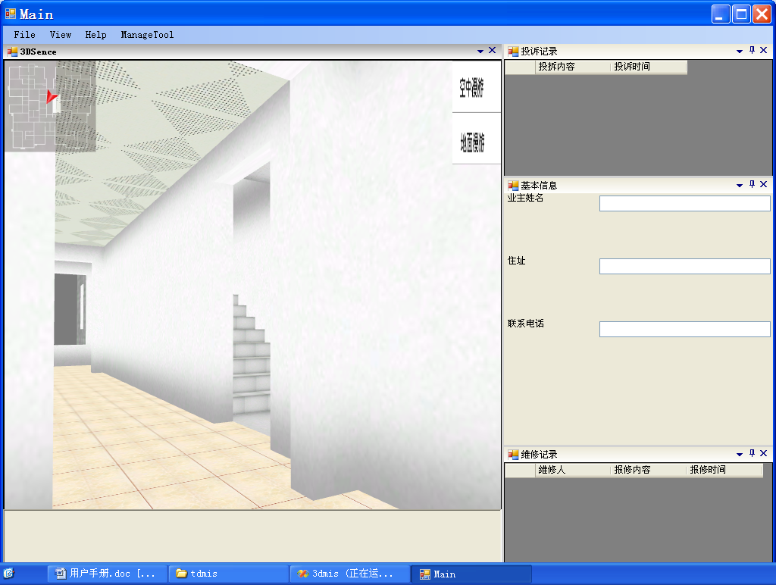
目前，仅实现1座楼。
- 场景交互
当用户鼠标移动到场景中数据绑定过的模型上时，模型将会被框出（如下图的绿色线框）。同时，用户可以通过鼠标双击获得场景中的信息。
双击地面，可以获得小区整体信息，如下图红框中所示。
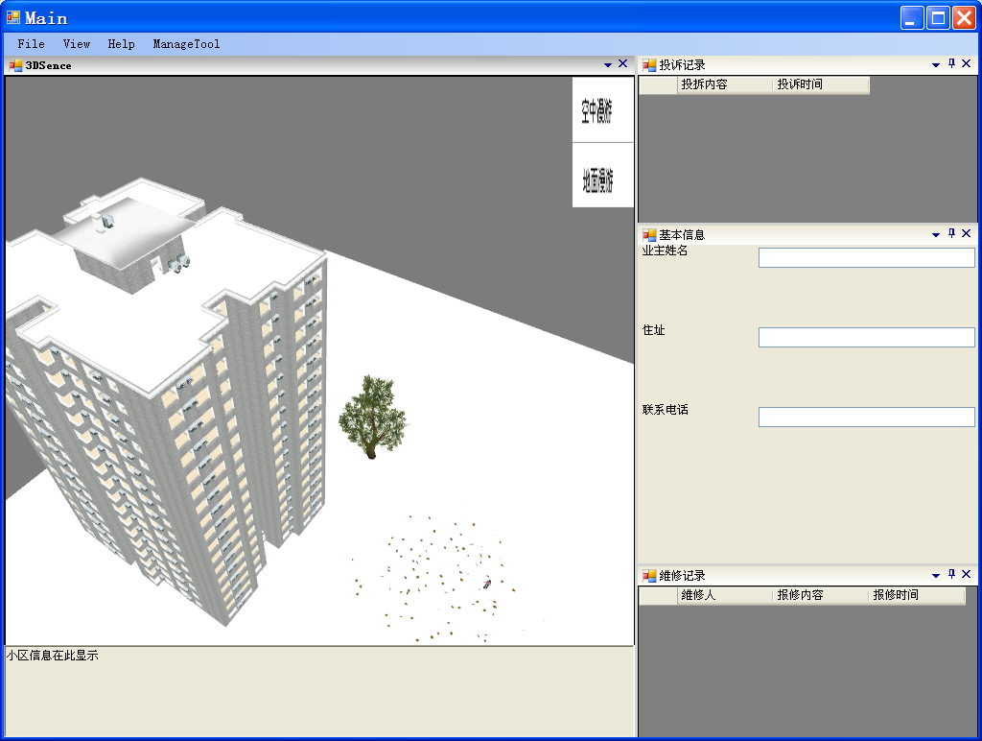
目前，仅数据绑定了楼顶小屋，其他模型尚未进行数据绑定，但双击场景中的模型，模型名称将显示下图红色框中。
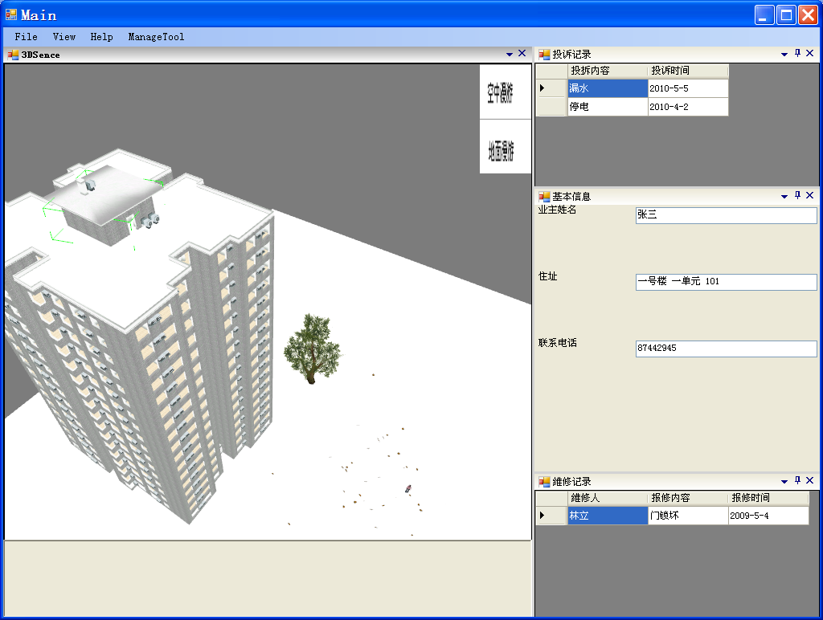
- 查询操作
通常在查询窗口选择需要查询的房间信息，如房间所在楼号，房间所在层号，房间所在层中编号，即可实现信息的查询，同时在场景中，定位该房间的位置。
目前尚未完成。
在当前的开发版本中，通过工具箱的模型定位功能，定位房间，其命名规则是“[户型]楼层[层号]”，其中户型分为10个，分别是A1-A5,A1反-A5反，A1与A1反是一对户型，层号分为17个。
目前，每个户型的定位，使用绿色的门牌方式。
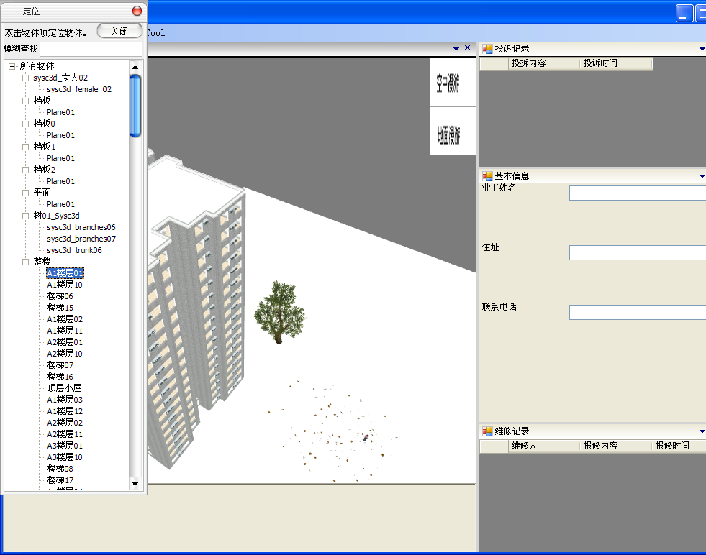
当用户点击门牌时，将返回该房间的信息，如下图所示。
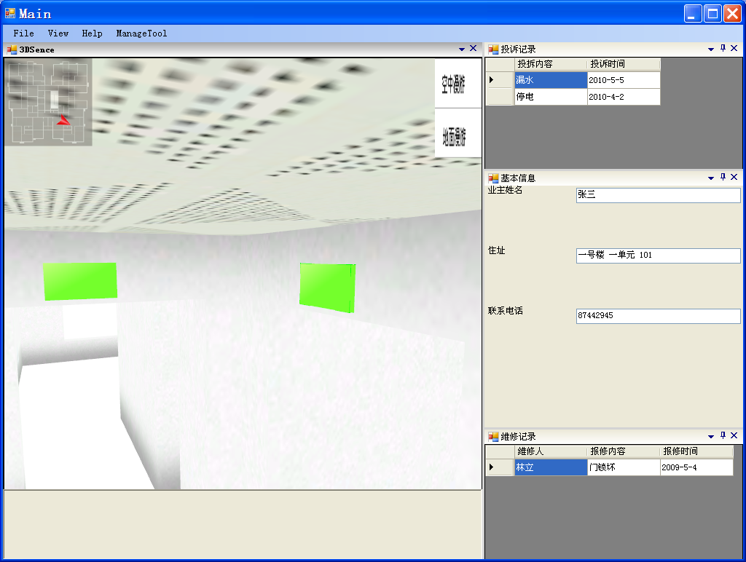
目前，仅绑定了“A1楼层01”房间的数据。

后续工作：
- 开发中使用消息机制进行模块间的沟通，完善该消息机制，包括消息类型、消息格式等；
- 将更多的模型导入场景；
- 绑定更多的数据；

北京博扬德科技有限公司

2010年5月24日

